Atenção: retorne ao moodle do dia 02/04/2020 e leia as observações da correção da atividade. Se o conceito da atividade for I ou R você deverá fazer a atividade 1 novamente (para aprimoramento). Caso seu conceito seja B ou MB, faça apenas a atividade 2, mais abaixo.
Observação: Caso você tenha feito a atividade 1, mas não tenha enviado a fotografia, envie a mesma para o e-mail rosanebrado.ieijf2@ gmail.com e faça a atividade 2.

Lembre-se de preencher a avaliação de DPO: __________________

1. Agora use lápis grafite e lápis de cor e faça duas peças. Uma figurativa e uma abstrata.
Observação: utilize folha sulfite com margem para realizar a atividade e envie fotografia do resultado.

2. Observe a imagem e responda às questões:
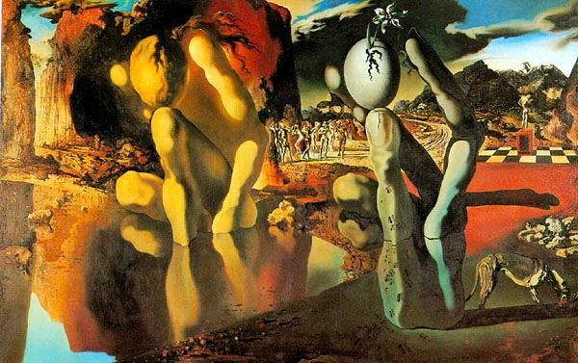
A Metamorfose de Narciso, 1937, Salvador Dalí. Óleo sobre tela, 51,1X78,1cm.

a) Existem pessoas nesta obra? Se sim, quantas você identifica?
________________________________________________________________________________________________________________________________________________________________
b) Quantas cores principais você consegue identificar na obra? Quais são elas?
________________________________________________________________________________________________________________________________________________________________________________________________________________________________________________
c) Quais as cores que estão no fundo da obra?
________________________________________________________________________________________________________________________________________________________________
d) Qual é o objeto de mais destaque na obra?
________________________________________________________________________________

e) Descreva o fundo da obra:
________________________________________________________________________________________________________________________________________________________________________________________________________________________________________________
f) A obra é figurativa ou abstrata?
________________________________________________________________________________
g) A obra é bidimensional ou tridimensional? Explique:
________________________________________________________________________________________________________________________________________________________________
h) Existem cores quentes na obra? Quais?
________________________________________________________________________________________________________________________________________________________________
i) Existem cores neutras na obra? Quais?
________________________________________________________________________________________________________________________________________________________________
j) Qual é o tema que você identifica na obra?
________________________________________________________________________________________________________________________________________________________________

